BG Tools – Confinamiento de Área 2D
1) Agregar el componente a un objeto
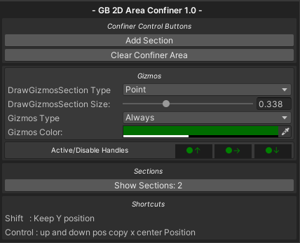

2) Agregar la primera sección tocando el botón “Add Section”
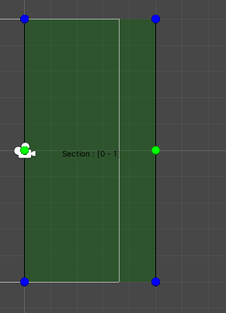
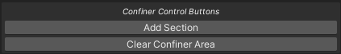
Usted podrá visualizar en la ventana Scene la secciones, también podrá editar las mismas desde los puntos de los vértices que conforman el área. (puntos azules en los extremos, puntos verdes en los centros)

3) Puede seguir agregando secciones al área, cuantas usted desee, simplemente apretando nuevamente el botón “Add Section”
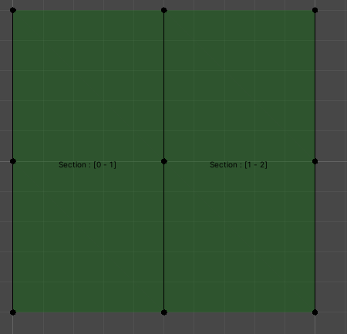

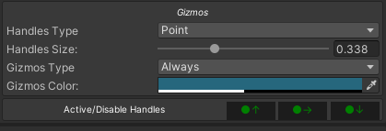
4) Control del Gizmos y manipulación de las secciones

- Handles type:
      - Circulo: libre movimiento
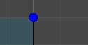

      - Axis: típico control de transform
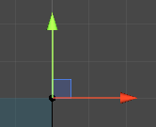

- Handles Size:
si la opcion de handles es Point, usted puede controlar el tamaño de dicho control.
- Gizmos Type:
Si selecciona Always aunque no tenga como activo el objeto que contiene el componente del confiner área, podrá visualizarlo en la ventana Scene, en caso contrario, solamente podrá visualizar el área cuando tenga seleccionado el objeto.

- Color del área para la visualización “Gizmos Color”
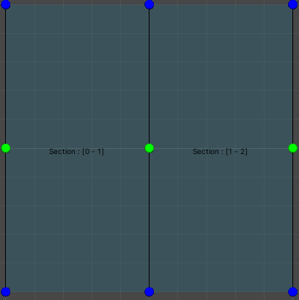
Podrá cambiar el color del área.

- Active/Disable Handles: si usted desea puede desactivar los handles para editar las posiciones en la escena
TODOS ACTIVOS
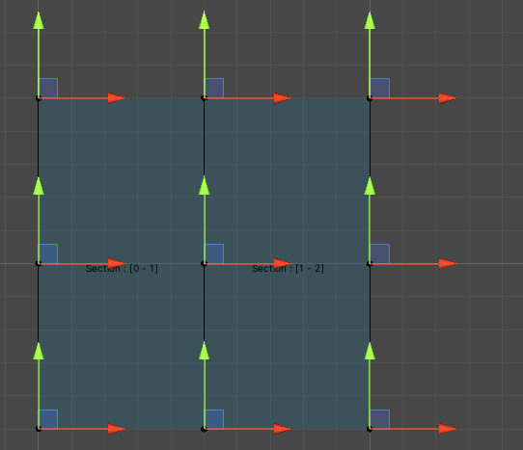

TODOS INACTIVOS
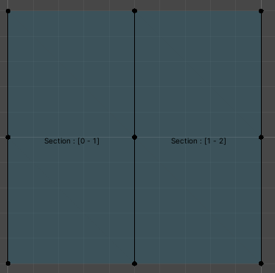

- Manipular área en la escena:
Simplemente mueva los puntos de control, para dar la forma que desee:
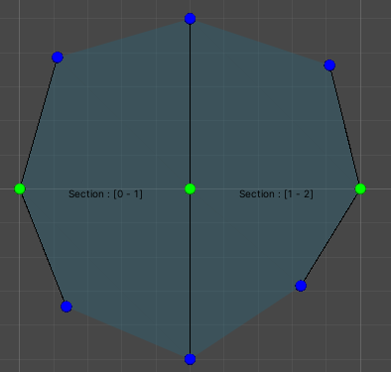

- Ver las secciones y explorar los puntos:
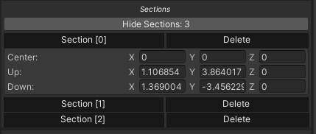
Podrá expandir o contraer cada sección para ver los puntos que lo conforman, también podría eliminar alguna sección, si así lo quiere.

- Shorcuts
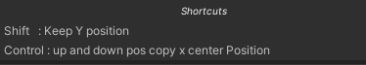

Shift: mientras mueva un punto la posición Y va a quedar siempre igual
Control: los puntos de arriba y de abajo se moverán fielmente según el punto que mueva

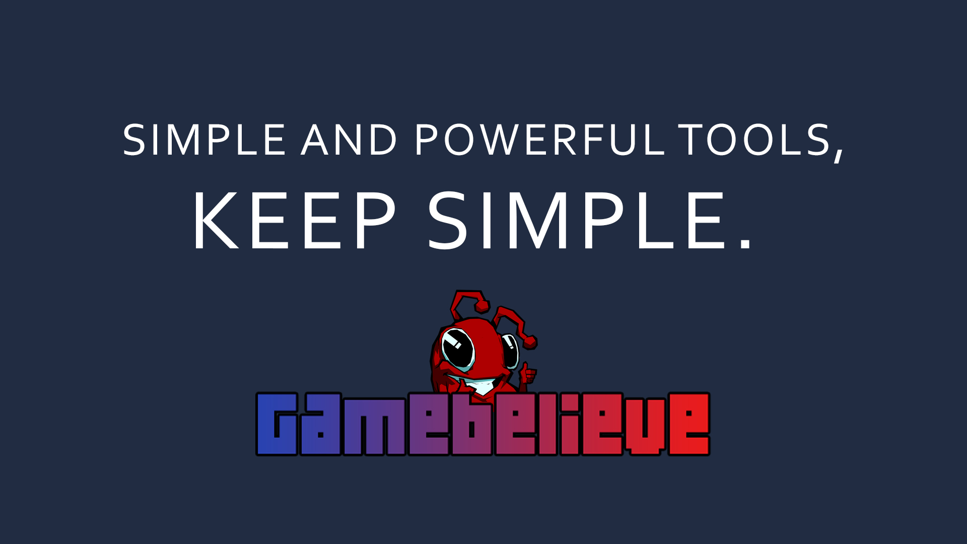

Muchas gracias por comprar el Asset, espero que pueda serle de mucha utilidad. Muchos Éxitos!
Tu calificación es de mucha ayuda!

